國立臺北商業大學

資 訊 管 理 系

111’資訊系統專案設計

**系統手冊**



**組 別：第111202組**

**題 目：知音**

**指導老師：楊進雄老師**

**組 長：11036037 林詩蓉**

**組 員：11036008 陳姵蓉 11036015 陳韋辰**

**11036016 白皓云 10656001 廖暄毓**

**中華民國111年05月18日**

目錄

第一章 背景與動機 6

1-1 簡介 6

1-2 問題與機會 7

1-3 相關系統探討 8

第二章 系統目標與預期成果 10

2-1 系統目標 10

2-2 預期成果 11

第三章 系統規格 12

3-1 系統架構 12

3-2 系統軟、硬體需求與技術平台 13

3-3 使用標準與工具 14

第四章 專案時程與組織分工 15

4-1 專案時程 15

4-2 專案組織分工 16

第五章 需求模型 17

5-1 使用者需求 17

5-2 使用個案圖（Use case diagram） 20

5-3 使用個案描述 21

5-4 分析類別圖（Analysis class diagram） 24

第六章 設計模型 25

6-1 循序圖（Sequence diagram） 25

6-2 設計類別圖（Design class diagram） 29

圖目錄

圖 1-3‑1 SWOT分析 9

圖 3‑1‑1 系統架構圖 12

圖 4‑1‑1 專案時程圖 15

圖 5-2‑1 使用個案圖 20

圖 5-3‑1 使用者註冊會員活動圖 21

圖 5-3‑2 使用者寫入文章活動圖 22

圖 5-3‑3 使用者送出文章活動圖 22

圖 5-3‑4 使用者查閱歷史資料活動圖 23

圖 5-3‑5 使用者修改資料活動圖 23

圖 5-4‑1 分析類別圖 24

圖 6-1‑1 登入循序圖 25

圖 6-1‑2 登出循序圖 25

圖 6-1‑3 註冊循序圖 26

圖 6-1‑4 寫入文章循序圖 26

圖 6-1‑5 送出文章循序圖 27

圖 6-1‑6 修改資料循序圖 27

圖 6-1‑7 查詢歷史紀錄循序圖 28

圖 6-2‑1 設計類別圖 29

表目錄

表 1-3‑1 相關系統比較 8

表 3‑2‑1 測試環境與軟硬體需求表 13

表 3‑3‑1 使用標準與工具表 14

表 4‑2‑1 分工表 16

表 5-1‑1 功能需求表 17

表 5-1‑2 非功能需求表 19

# 第一章 背景與動機

## 1-1 簡介

音樂已經被證實存在於每個已知的文明中，不同時代亦有不同代表性的音樂出現，且音樂的力量早在17世紀中葉就已經被證實：巴洛克時期，被稱為最後的一位文藝復興人物的德國學者Kircher提出人格特質和情緒組成與一定的音樂類型具有關聯性。例如憂鬱的人對憂傷的音樂更有反應；高興的人更偏好輕快活潑的音樂，因為它會加速你血液的流動（朱浚溢 2015）。一戰和二戰之後，音樂作為一種輔助治療的方式得到了廣泛的應用。例如老兵的復健和精神創傷士兵的心理治療；20世紀中葉，音樂治療開始被全面的普及，特別是在美洲地區，各大學音樂學院都開始開設相關課程，目前音樂治療已經廣泛地被應用到神經康復、心理治療、疼痛管理等領域。隨著神經科學的發展，音樂的療癒力量也得到了科學研究的實證。

有鑑於此，我們認為音樂已經不僅僅是人們茶餘飯後的消遣娛樂，它更代表著我們的感受、我們的情緒、甚至是我們的心，因此要如何挑選符合你當下情緒狀態的音樂，就成了至關重要的問題。目前市面上各大音樂串流平台雖有提供歌曲分類供使用者從中挑選，但這些歌曲卻未必符合聆聽者當下的心情與感受，要發揮音樂療癒的力量，必須選擇符合人格特質與情緒狀態的歌曲，故本組欲開發能透過辨識使用者文字中的情緒，來推薦相應歌曲的系統。

## 問題與機會

問題：

現代人生活步調快速，繁忙的生活也讓大家生活中累積不少壓力，隨著可攜式播放設備，諸如耳機、隨身音響等裝置的普及，透過聽音樂來舒壓與打發時間也已然成為趨勢，然而人們如同在海量的歌曲海中漂流，卻不知道如何選擇最適合自己當下心境的歌曲，如果不選擇符合自己當下情緒狀態的歌曲，透過聽歌抒壓的效果可能會大打折扣。

機會：

「知音」可以從使用者輸入的文字，進而去判斷使用者當下的情緒狀態，並依該情緒狀態推薦相對應情緒分類的歌曲，讓使用者能簡單又快速的找到符合自己當下情緒狀態的歌，達到抒發情緒與壓力最好的效果，同時「知音」也提供論壇，供使用者間分享彼此的心情札記，讓大家在聽歌抒發情緒與壓力的同時，還能有與其他人交流的機會。

## 相關系統探討

本組透過網路資料與組員的使用經驗，分析目前主流的音樂串流平台，包括Apple Music、KKBOX、Spotify與YouTube Music等，並進一步探討其與「知音」的差異，最後透過SWOT分析來說明「知音」的優劣勢以及市場定位。

表 1-3‑1 相關系統比較

◉：具該功能

|  |  |  |  |  |  |
| --- | --- | --- | --- | --- | --- |
| 平台  項目 | 知音 | Apple Music | KKBOX | Spotify | YouTube Music |
| 平台 | 網頁 | App | App | App/網頁 | App/網頁 |
| 免費版本 | ◉ |  | ◉ |  | ◉ |
| 內建歌詞 |  | ◉ | ◉ | ◉ |  |
| 分享內容 | ◉ |  |  |  |  |
| 討論板 | ◉ |  |  |  |  |
| 查詢歌曲 | ◉ | ◉ | ◉ | ◉ | ◉ |

圖 1-3‑1 SWOT分析

# 第二章 系統目標與預期成果

## 2-1 系統目標

「知音」之系統目標可分為以下項目：

1. 推薦適合使用者當下情緒狀態的歌曲

透過使用者輸入的文章，判讀其當前情緒並分成喜、怒、哀、懼、愛和恨六種，以此推薦相應情緒分類的歌曲。

1. 高品質的分享討論空間
2. 會員發表功能：提供分享心情文章的平台環境。
3. 文章回覆功能：可回覆自己或他人分享的文章。
4. 匿名發表功能：可選擇是否署名發佈文章。
5. 熱門排行榜：標示出網站內當前討論度最高的文章供使用者參考。
6. 搜尋功能：可查找特定文章與歌曲。
7. 豐富使用者體驗
8. 個人化推薦：推薦的歌曲能切合使用者的情緒，符合其當前的聽歌需求，提升使用者體驗。
9. 文章情緒分析與分類：可分析使用者最近的情緒狀態，同時呈現其他使用者情緒在種6情緒類別的分佈情形，期盼激發使用者心中的共鳴。

## 2-2 預期成果

1. 針對使用者需求推薦個人化的歌曲，提升滿意度，讓用戶願意持續使用「知音」。
2. 透過心情文章分享平台，強化用戶間的討論與互動，進而延長使用者的使用時間。
3. 使用者能透過搜尋功能找的特定文章或歌曲，提高使用便利性。
4. 透過個人化推薦歌曲區隔其他音樂串流平台，增加用戶對「知音」的黏著度。
5. 透過留言回覆紀錄能快速找到使用者自己參與討論的文章，減少用戶在找尋特定內容上花費的時間成本。
6. 從即時圖表用戶可得知其他使用者的各情緒狀況的比例，增加網站趣味性，豐富使用者體驗。

# 第三章 系統規格

## 3-1 系統架構

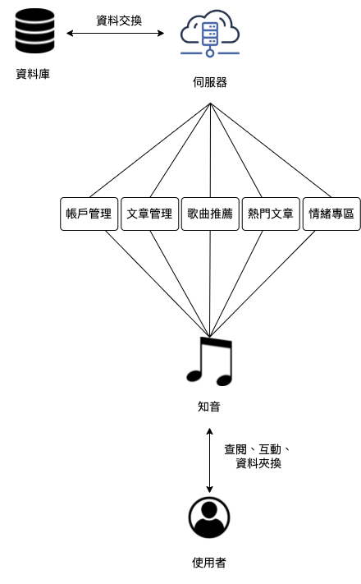

圖 3‑1‑1 系統架構圖

## 3-2 系統軟、硬體需求與技術平台

表 3‑2‑1 測試環境與軟硬體需求表

|  |  |
| --- | --- |
| 測試環境 | |
| 處理器 | Intel Core i5 CPU |
| 瀏覽器 | Google Chrome、Microsoft Edge、Firefox |
| 網路 | 有線網路、無限網路WI-FI/4G或5G網路 |
| 軟硬體需求 | |
| 作業系統 | Windows |
| 處理器 | 建議雙核心以上 |
| 瀏覽器需求 | Google Chrome、Microsoft Edge、Firefox |
| 網路需求 | 有線網路、無限網路WI-FI/4G或5G網路 |
| 記憶體 | 建議300MB以上可用空間 |

## 3-3 使用標準與工具

表 3‑3‑1 使用標準與工具表

|  |  |
| --- | --- |
| 開發環境 | Visual Studio Code |
| 網站前端 | HTML, Javascript, Next.js, CSS |
| 網站後端 | Django, Python, Google Colaboratory |
| 資料庫 | Navicat |
| 美工 | Adobe Illustrator, Figma |
| 文件 | Microsoft Words |
| 簡報 | Microsoft PowerPoint |
| 專案管理 | GitHub |
| 版本控制 | GitHub |
| 系統架構 | Draw.io |
| 系統分析與設計 | Draw.io |

# 第四章 專案時程與組織分工

## 4-1 專案時程

圖 4‑1‑1 專案時程圖

## 4-2 專案組織分工

表 4‑2‑1 分工表

◉：主要負責 ○：協助負責

|  |  |  |  |  |  |
| --- | --- | --- | --- | --- | --- |
| 負責人  工作分配 | 林詩蓉 | 陳姵蓉 | 陳韋辰 | 白皓云 | 廖暄毓 |
| 技術學習 | ◉ | ◉ | ◉ | ◉ | ◉ |
| 題目構思 | ◉ | ◉ | ◉ | ◉ | ◉ |
| 系統功能分析 | ◉ | ◉ | ◉ | ◉ | ◉ |
| UI/UX設計 |  |  |  |  | ◉ |
| 資料庫建置 |  |  | ◉ |  |  |
| AI模型 |  | ◉ |  |  |  |
| 訓練資料搜集 | ◉ |  | ◉ | ◉ |  |
| 前端 |  |  |  | ○ | ◉ |
| 後端 | ◉ | ○ | ○ |  |  |
| 文件製作 | ○ | ○ | ○ | ◉ | ○ |
| 簡報製作 | ◉ | ○ | ○ | ○ | ○ |

# 第五章 需求模型

## 使用者需求

表 5-1‑1 功能需求表

|  |  |  |  |  |  |
| --- | --- | --- | --- | --- | --- |
| 事件 | 觸發器 | 來源 | 活動/使用案例 | 回應 | 目的地 |
| 註冊系統 | 輸入使用者帳密 | 使用者 | 註冊系統 | 註冊成功  或  註冊失敗 | 使用者 |
| 登入系統 | 輸入使用者帳密 | 使用者 | 登入系統 | 登入成功  或  登出失敗 | 使用者 |
| 登出系統 | 按下登出鍵 | 使用者 | 登出系統 | 登出成功  或  登出失敗 | 使用者 |
| 寫入文章 | 使用者寫入文章 | 使用者 | 寫入文章 | 寫入成功  或  寫入失敗 | 使用者 |
| 送出文章 | 使用者送出文章 | 使用者 | 送出文章 | 送出成功  或  送出失敗 | 使用者 |

|  |  |  |  |  |  |
| --- | --- | --- | --- | --- | --- |
| 事件 | 觸發器 | 來源 | 活動/使用案例 | 回應 | 目的地 |
| 公開個人資訊 | 使用者按下公開資訊鍵 | 使用者 | 公開個人資訊 | 公開成功  或  公開失敗 | 使用者 |
| 瀏覽其他使用者資訊 | 使用者開啟瀏覽介面 | 使用者 | 瀏覽其他使用者資訊 | 瀏覽成功  或  瀏覽失敗 | 使用者 |
| 修改資料 | 使用者點選修改帳號、密碼 | 使用者 | 修改資料 | 修改成功  或  修改失敗 | 使用者 |
| 查閱歷史資料 | 使用者點選信件紀錄 | 使用者 | 查閱歷史資料 | 查詢成功  或  查詢失敗 | 使用者 |

表 5-1‑2 非功能需求表

|  |  |
| --- | --- |
| 項目 | 說明 |
| 維護性 | 收到使用者的修改建議，若經評估為普通修正項目，會在1-2個工作天內完成；若為重大需求或設計的修改項目，則會在一週內完成修改。 |
| 相容性 | 支援各種螢幕尺寸，且支援任何瀏覽器。 |
| 易使用性 | 操作介面簡單且容易使用。 |
| 安全性 | 會員密碼在註冊時會透過SHA256加密，且登入時需要輸入驗證碼。 |
| 兼容性 | 支持多種作業系統。 |

## 使用個案圖（Use case diagram）

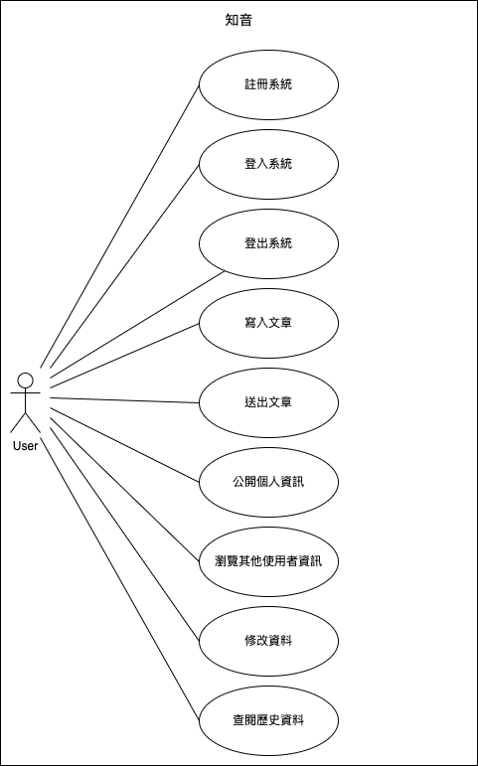

圖 5-2‑1 使用個案圖

## 使用個案描述

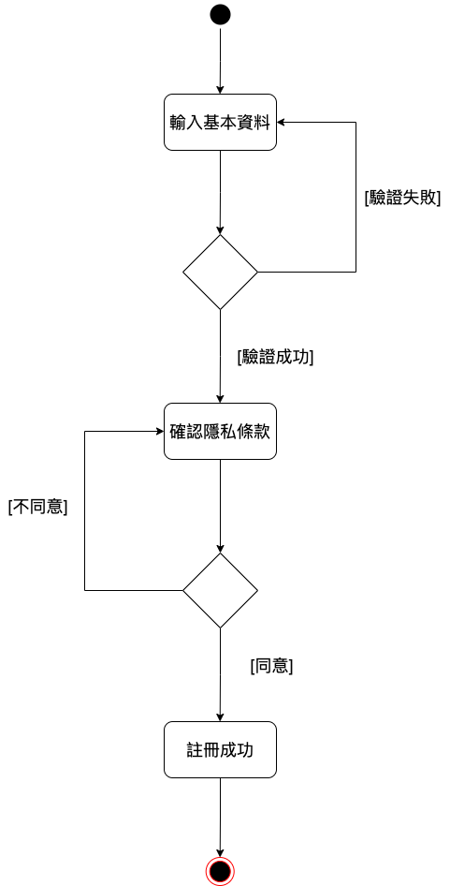

圖 5-3‑1 使用者註冊會員活動圖



圖 5-3‑2 使用者寫入文章活動圖

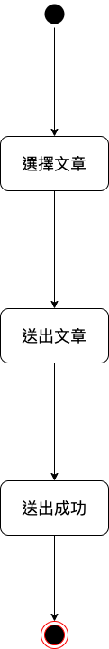

圖 5-3‑3 使用者送出文章活動圖



圖 5-3‑4 使用者查閱歷史資料活動圖

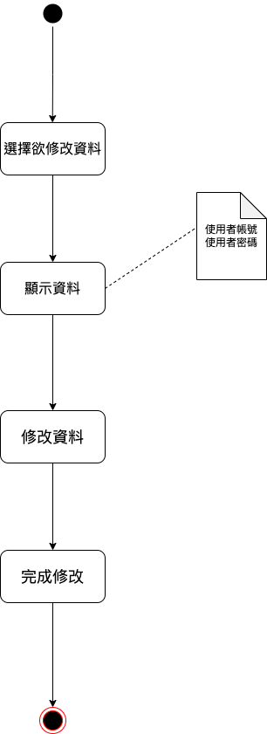

圖 5-3‑5 使用者修改資料活動圖

## 分析類別圖（Analysis class diagram）

圖 5-4‑1 分析類別圖

# 第六章 設計模型

## 循序圖（Sequence diagram）

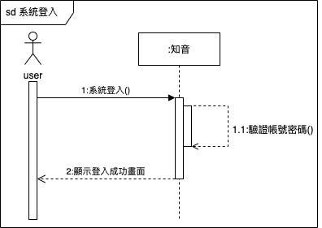

圖 6-1‑1 登入循序圖

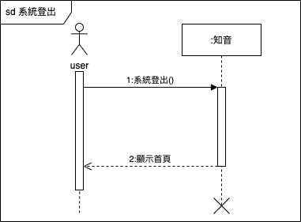

圖 6-1‑2 登出循序圖

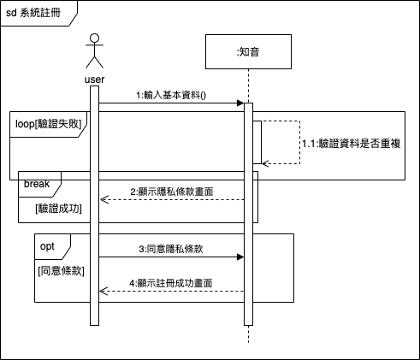

圖 6-1‑3 註冊循序圖

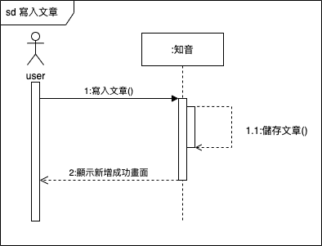

圖 6-1‑4 寫入文章循序圖

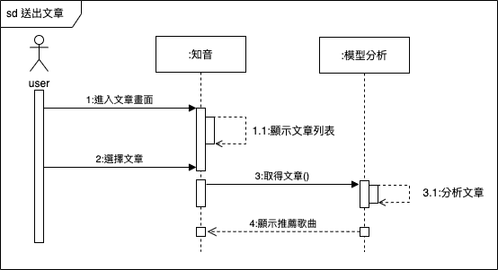

圖 6-1‑5 送出文章循序圖

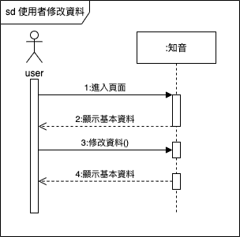

圖 6-1‑6 修改資料循序圖

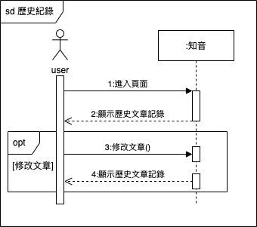

圖 6-1‑7 查詢歷史紀錄循序圖

## 設計類別圖（Design class diagram）

圖 6-2‑1 設計類別圖